**Лабораторна робота №14**

**НАЛАГОДЖЕННЯ ТА ДОСЛІДЖЕННЯ МАРШРУТИЗАЦІЇ МІЖ ВІРТУАЛЬНИМИ ЛОКАЛЬНИМИ МЕРЕЖАМИ У МЕРЕЖІ НА БАЗІ ОБЛАДНАННЯ CISCO**

**Мета роботи:** ознайомитися з особливостями функціонування маршрутизації між VLAN; отримати практичні навички налагодження, моніторингу та діагностування роботи маршрутизації між VLAN у мережі на базі обладнання Cisco; дослідити процеси передачі даних у мережі, побудованій із використанням маршрутизації між VLAN.

**Хід роботи:**

**Завдання 1.** У середовищі програмного симулятора/емулятора створити проект мережі (рис. 5). Під час побудови мережі звернути увагу на вибір моделей комутаторів та маршрутизаторів, мережних модулів та адаптерів, а також мережних з’єднань. Різновиди технологій Ethernet для підмереж обираються довільно. При формуванні підмереж та мережних з’єднань скористатися даними табл. 5.

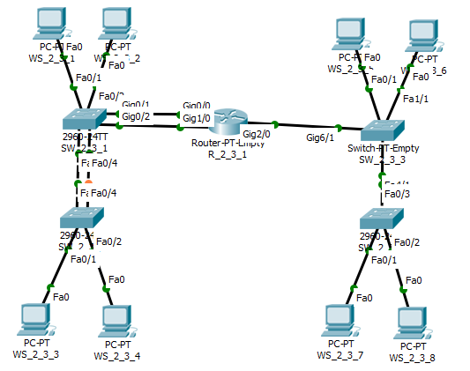

Рисунок 1 – Проект мережі

Таблиця 1 – Параметри інтерфейсів пристроїв

|  |  |  |  |  |  |
| --- | --- | --- | --- | --- | --- |
| **Пристрій** | **Канал** | **Інтерфейс** | **Підключення до пристрою** | **Підключення до інтерфейсу** | **№ VLAN** |
| Комутатор SW_2_3_1 | Канал підключення РС | Fa0/1 | WS_2_3_1 | Fa0 | 31 |
| Канал підключення РС | Fa0/2 | WS_2_3_2 | Fa0 | 31 |
| Канал зв’язку між пристроями  для VLAN | Gig0/1 | Маршрутизатор  R_2_3_1 | Gig0/0 | 31 |
| Канал зв’язку між пристроями  для VLAN | Gig0/2 | Gig1/0 | 32 |
| Агрегований канал зв’язку між комутаторами для VLAN | Fa0/3 | Комутатор SW_2_3_2 | Fa0/3 | 32 |
| Fa0/4 | Fa0/4 |
| Комутатор SW_2_3_2 | Канал підключення РС | Fa0/1 | WS_2_3_3 | Fa0 | 32 |
| Канал підключення РС | Fa0/2 | WS_2_3_4 | Fa0 | 32 |
| Агрегований канал зв’язку між комутаторами для VLAN | Fa0/3 | Комутатор SW_2_3_1 | Fa0/3 | 32 |
| Fa0/4 | Fa0/4 |
| Комутатор SW_2_3_3 | Канал підключення РС | Fa0/1 | WS_2_3_5 | Fa0 | 34 |
| Канал підключення РС | Fa1/1 | WS_2_3_6 | Fa0 | 34 |
| Канал зв’язку між комутаторами для VLAN | Fa4/1 | Комутатор SW_2_3_4 | Fa0/3 | 35/36 |
| Канал зв’язку між пристроями  для VLAN | Gig6/1 | Маршрутизатор  R_2_3_1 | Gig2/0 | 34/35/  36 |
| Комутатор SW_2_3_4 | Канал підключення РС | Fa0/1 | WS_2_3_7 | Fa0 | 35 |
| Канал підключення РС | Fa0/2 | WS_2_3_8 | Fa0 | 36 |
| Канал зв’язку між комутаторами для VLAN | Fa0/3 | Комутатор SW_2_3_3 | Fa4/1 | 35/36 |
| Маршрутизатор R_2_3_1 | Канал зв’язку між пристроями  для VLAN | Gig0/0 | Комутатор SW_2_3_1 | Gig0/1 | 31 |
| Канал зв’язку між пристроями  для VLAN | Gig1/0 | Комутатор SW_2_3_1 | Gig0/2 | 32 |
| Канал зв’язку між пристроями  для VLAN | Gig2/0 | Комутатор SW_2_3_3 | Gig6/1 | 34/35/  36 |

**Завдання 2.** Розробити схему адресації пристроїв мережі за умови, що адреси комунікаційних пристроїв (комутаторів і маршрутизаторів) та серверів задаються статично, а кінцевих пристроїв (робочих станцій користувачів) – динамічно. Для цього використовувати дані табл. 6, 7.

Таблиця 2 – Узагальнена схема адресації пристроїв

|  |  |  |  |  |
| --- | --- | --- | --- | --- |
| **Мережа / Пристрій** | **Інтерфейс/Мережний адаптер/Шлюз** | **ІР-адреса** | **Маска** | **Префікс** |
| Підмережа А | - | 193.2.3.128 | 255.255.255.192 | /26 |
| Маршрути-затор R_2_3_1 | Інтерфейс Gig0/0 | 193.2.3.130 | 255.255.255.192 | /26 |
| Інтерфейс Gig1/0 | 193.2.3.195 | 255.255.255.192 | /26 |
| Підінтерфейс Gig2/0.34 | 196.2.3.2 | 255.255.255.192 | /26 |
| Підінтерфейс Gig2/0.35 | 197.2.3.131 | 255.255.255.224 | /27 |
| Підінтерфейс Gig2/0.36 | 197.2.3.163 | 255.255.255.224 | /27 |
| Робоча станція WS_2_3_1 | Мережний адаптер | 193.2.3.131 | 255.255.255.192 | /26 |
| Шлюз за замовчуванням | 193.2.3.190 | - | - |
| Робоча станція WS_2_3_2 | Мережний адаптер | 193.2.3.132 | 255.255.255.192 | /26 |
| Шлюз за замовчуванням | 193.2.3.190 | - | - |
| Підмережа B | - | 193.2.3.192 | 255.255.255.192 | /26 |
| Робоча станція WS_2_3_3 | Мережний адаптер | 193.2.3.196 | 255.255.255.192 | /26 |
| Шлюз за замовчуванням | 193.2.3.254 | - | - |
| Робоча станція WS_2_3_4 | Мережний адаптер | 193.2.3.197 | 255.255.255.192 | /26 |
| Шлюз за замовчуванням | 193.2.3.254 | - | - |
| Підмережа D | - | 196.2.3.0 | 255.255.255.192 | /26 |
| Робоча станція WS_2_3_5 | Мережний адаптер | 196.2.3.4 | 255.255.255.192 | /26 |
| Шлюз за замовчуванням | 196.2.3.63 | - | - |
| Робоча станція WS_2_3_6 | Мережний адаптер | 196.2.3.5 | 255.255.255.192 | /26 |
| Шлюз за замовчуванням | 196.2.3.63 | - | - |
| Підмережа E | - | 197.2.3.128 | 255.255.255.224 | /27 |
| Робоча станція WS_2_3_7 | Мережний адаптер | 197.2.3.132 | 255.255.255.224 | /27 |
| Шлюз за замовчуванням | 197.2.3.158 | - | - |
| Підмережа F | - | 197.2.3.160 | 255.255.255.224 | /27 |
| Робоча станція WS_2_3_8 | Мережний адаптер | 197.2.3.164 | 255.255.255.224 | /27 |
| Шлюз за замовчуванням | 197.2.3.190 | - | - |

**Завдання 3.** Провести базове налагодження пристроїв, інтерфейсів та каналів зв’язку. Провести налагодження параметрів ІР-адресації пристроїв мережі відповідно до даних, які отримані у п. 2. Перевірити наявність зв’язку між сусідніми парами пристроїв мережі.

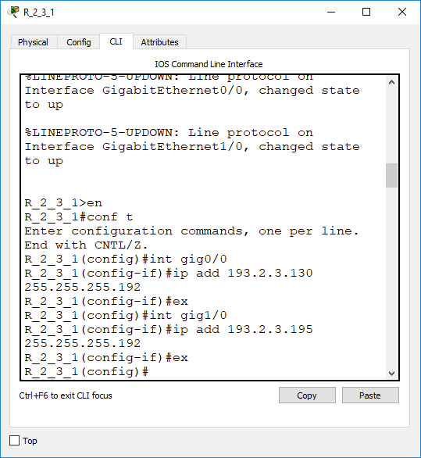

Рисунок 2 – Налаштування маршрутизатора R_2_3_1

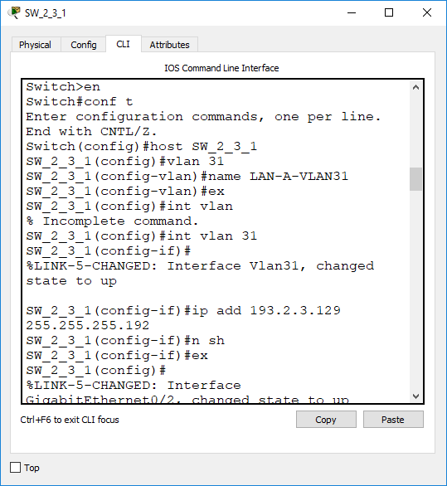

Рисунок 3 – Налаштування комутатора SW_2_3_1

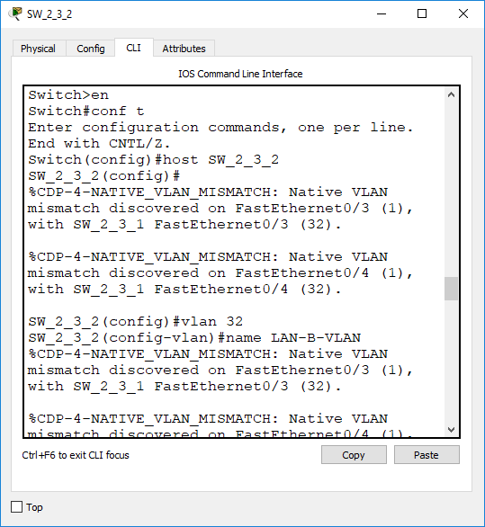  
Рисунок 4 – Налаштування комутатора SW_2_3_2

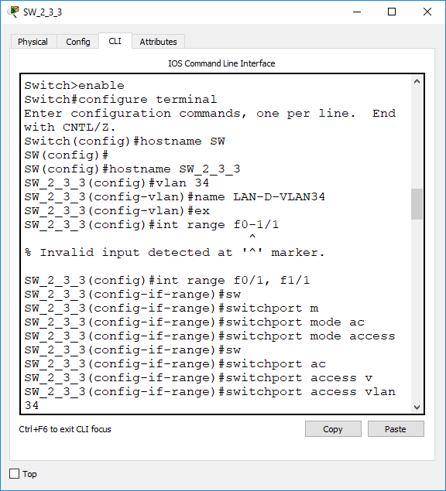

Рисунок 5 – Налаштування комутатора SW_2_3_3

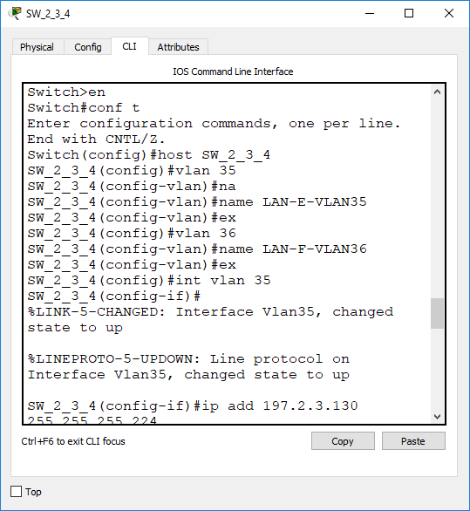

Рисунок 6 – Налаштування комутатора SW_2_3_4

**Завдання 4.** Дослідити процес передачі даних між вузлами підмереж. За відсутності зв’язку визначити проблеми та усунути їх.

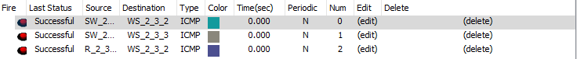

Рисунок 7 – Перевірка зв’язку між пристроями

***Висновок:*** в даній лабораторній роботі я ознайомився з особливостями функціонування маршрутизації між VLAN; отримав практичні навички налагодження, моніторингу та діагностування роботи маршрутизації між VLAN у мережі на базі обладнання Cisco; дослідив процеси передачі даних у мережі, побудованій із використанням маршрутизації між VLAN.